Številka: 4782-73/2016-MDDSZ/18
Datum: 2. 9. 2020

Republika Slovenija, Ministrstvo za javno upravo, Tržaška cesta 21, Ljubljana, skladno z določbami Zakona o stvarnem premoženju države in samoupravnih lokalnih skupnosti (Uradni list RS, št. 11/18 in 79/18 - v nadaljevanju: ZSPDSLS-1) in Uredbo o stvarnem premoženju države in samoupravnih lokalnih skupnosti (Uradni list RS, št. 31/18) objavlja

JAVNO ZBIRANJE PONUDB ZA PRODAJO NEPREMIČNIN

1. Naziv in sedež organizatorja javnega zbiranja ponudb
Republika Slovenija, Ministrstvo za javno upravo, Tržaška cesta 21, 1000 Ljubljana.

2. Predmet javnega zbiranja ponudb
Predmet prodaje je nepremičnina s parc. št. 3332 k.o. 1959 - Domžale, ki v naravi predstavlja stanovanjskega dvojčka na naslovu Vodovodna cesta 4, Domžale, ki je v solasti Republike Slovenije v deležu do 3664/40000.

Predmet prodaje je zgoraj navedena nepremičnina v celoti, vendar bo zainteresirani kupec vse potrebno za sklenitev prodajne pogodbe za solastniški delež solastnikov urejal ločeno od predmetnega postopka.

Nepremičnina je ZK urejena in bremen prosta.

Stanovanjski dvojček je zgrajen leta 1949. Dvojček je nevzdrževan, fizično zastaran in potreben obnove. Neto površina dvojčka znaša 155,50 m² (K + P + M).

3. Komisija, cenilec in izjava skladno z določilom 51/7 členom ZSPDSLS-1
Postopek javnega zbiranja ponudb bo izvedla komisija Ministrstva za javno upravo v sestavi:
- Biserka Gorišek, podsekretarka - predsednica
- Lucija Srebernjak, podsekretarka - članica
- Vesna Kanjir, višja svetovalka - članica
- Marija Petek, podsekretarka - nadomestna članica.

Zaradi nepredvidljivih dogodkov se lahko sestava komisije spremeni, o čemer bodo zainteresirani kupci obveščeni.

Za nepremičnino, ki je predmet prodaje, je oceno vrednosti opravil mag. Slavko BUNDERLA, sodni cenilec za gradbeništvo - nepremičnine.

Ponudniki morajo najkasneje pred sklenitvijo pravnega posla podati izjavo o nepovezanosti s člani komisije in cenilcem v smislu, kot ga določa 51/7 člen ZSPDSLS-1, ki kot povezane osebe šteje:
- fizično osebo, ki je s članom komisije ali cenilcem v krvnem sorodstvu v ravni vrsti do katerega koli kolena, v stranski vrsti pa do tretjega kolena, ali ki je s članom komisije ali cenilcem v zakonu, zunajzakonski skupnosti, sklenjeni ali nesklenjeni partnerski zvezi ali v svaštvu do drugega kolena, ne glede na to, ali je zakonska zveza oziroma partnerska zveza prenehala ali ne,
- fizično osebo, ki je s članom komisije ali cenilcem v odnosu skrbništva ali posvojenca oziroma posvojitelja,
- pravno osebo, v kapitalu katere ima član komisije ali cenilec delež večji od 50 odstotkov in
- drugo osebo, s katerimi je glede na znane okoliščine ali na kakršnem koli pravnem temelju povezana s članom komisije ali cenilcem, tako da zaradi te povezave obstaja dvom o njegovi nepristranskosti pri opravljanju funkcije člana komisije ali cenilca.

V kolikor se sestava komisije zaradi nepredvidenih okoliščin na dan odpiranja ponudb spremeni, poda komisija odločitev o izpolnjevanju pogojev za udeležbo v postopku ter najugodnejšem ponudniku, po prejemu nove izjave najugodnejšega ponudnika ter po potrebi preostalih sodelujočih.

4. Vrsta pravnega posla in sklenitev pogodbe
Prodaja nepremičnine. Pogodba mora biti sklenjena v roku 15 dni po pozivu organizatorja javnega zbiranja ponudb. V kolikor pogodba ni sklenjena v danem roku, se varščina zadrži, organizator javnega zbiranja ponudb pa odstopi od sklenitve posla.

5. Najnižja ponudbena cena
Ponudbena cena za nepremičnino s parc. št. 3332 k. o. 1959 - Domžale, za delež 3664/40000 v lasti Republike Slovenije, mora biti najmanj 9.200,00 EUR, pri čemer ponudbena cena predstavlja znesek kupnine brez vključenega 2 % davka na promet z nepremičninami, ki ga plača kupec.

Ponudba se odda na obrazcu z vsebino iz priloge 1 te objave.

6. Način in rok plačila kupnine
Kupnina se plača v 30-ih dneh po sklenitvi pogodbe.

Plačilo celotne kupnine v določenem roku je bistvena sestavina pravnega posla. V kolikor kupnina ni plačana v roku, se šteje posel za razvezan po samem zakonu, varščina pa se zadrži kot pogodbena kazen.

7. Sklenitev pogodbe
Pogodba bo sklenjena s tistim ponudnikom, ki bo ponudil najvišjo odkupno ceno.

V kolikor bo v roku prispelo več enakih ponudb, bo organizirano dodatno pogajanje na način javne dražbe.

Cene in drugi elementi ponudbe, ponujeni na pogajanjih, so zavezujoči.

Vse stroške v zvezi s prenosom lastništva (overitve, takse, vpis v zemljiško knjigo in drugo) plača kupec.

Nepremičnina bo prodana po načelu videno - kupljeno, zato morebitne reklamacije po sklenitvi prodajne pogodbe ne bodo upoštevane. Prodajalec ne jamči za izmere površin, niti za njihov namen uporabe. Kupec sam prevzema obveznost odprave morebitnih pomanjkljivosti v zvezi s kvaliteto in obsegom predmeta prodaje.

Organizator si pridržuje pravico, da lahko do sklenitve pravnega posla, brez odškodninske odgovornosti, odstopi od pogajanj.

8. Višina varščine
Varščina za predmet prodaje znaša 1.200,00 EUR.

Varščina mora biti na računu Republike Slovenije najkasneje do dne 24. 9. 2020 do 24:00 ure, kar pomeni, da je potrebno plačilo izvesti najkasneje do dne 24. 9. 2020 do 13.00 ure.

Nakazilo se izvede:
- na račun št. 01100-6300109972,
- sklic na številko 18 31305-7221002-15341614
- in z navedbo namena nakazila: JZP 4782-73/2016-MDDSZ.

Uspelemu ponudniku se bo vplačana varščina vštela v kupnino, ostalim pa bo brezobrestno vrnjena v roku 30 dni po izboru najugodnejšega ponudnika.

Če najugodnejši ponudnik ne sklene pogodbe ali ne plača kupnine, se mu varščina zadrži.

Kdor vplača varščino, vendar v danem roku ne odda ponudbe, se mu varščina zadrži.

9. Podrobnejši pogoji javnega zbiranja ponudb
Na javnem zbiranju ponudb lahko sodelujejo pravne in fizične osebe, ki v skladu s pravnim redom Republike Slovenije lahko postanejo lastniki nepremičnin. Pri javnem zbiranju ponudb kot ponudniki ne morejo sodelovati cenilec in člani komisije ter z njimi povezane osebe v smislu 51/7 člena ZSPDSLS-1.

Ponudniki pošljejo dokumentacijo priporočeno po pošti oziroma dokumentacijo prinesejo osebno v zaprti pisemski ovojnici z navedbo »JZP 4782-73/2016-MDDSZ - NE ODPIRAJ« najkasneje do 25. 9. 2020 do 15.00 ure na naslov: Ministrstvo za javno upravo, Tržaška cesta 21, Ljubljana.

Kot popolna dokumentacija se šteje:
- izpolnjen, lastnoročno podpisan obrazec, ki je priloga 1 te objave
- potrdilo o plačani varščini ter
- kopijo osebnega dokumenta (potni list ali osebno izkaznico) - velja za fizične osebe in s.p.-je.

Če je dokumentacija oddana priporočeno po pošti, se šteje, da je pravočasna, če bo na naslov organizatorja javnega zbiranja ponudb prispela do 25. 9. 2020 do 15.00 ure.

Ponudbe, predložene po izteku roka, bodo izločene iz postopka.

Odpiranje ponudb BO javno in bo potekalo na Ministrstvu za javno upravo, Tržaška cesta 21, 1000 Ljubljana, v sejni sobi v IV. nadstropju, in sicer:

dne 29. 9. 2020 s pričetkom ob 10:00 uri.

V primeru obstoja okoliščin zaradi COVID-19, zaradi katerih javno odpiranje ponudb ne bo mogoče, bo določen nov termin za odpiranje ponudb.

Ponudniki bodo o rezultatih zbiranja ponudb obveščeni na njihov elektronski naslov najkasneje 7 dni po zaključenem zbiranju ponudb.
Ponudniki, ki ne bodo izpolnjevali pogojev iz te točke, bodo po sklepu komisije, ki bo vodila javno zbiranje ponudb, izločeni iz postopka.

10. Ogled
Za dodatne informacije v zvezi s predmetom javnega zbiranja ponudb se obrnite Vesno Kanjir, telefon 01 478 78 62, e-pošta: vesna.kanjir@gov.si.

11. Obvestilo posameznikom po 13. členu Splošne uredbe o varstvu podatkov (GDPR)

Obvestilo posameznikom po 13. členu Splošne uredbe o varstvu podatkov (GDPR) glede obdelave osebnih podatkov v elektronskih zbirkah in zbirkah dokumentarnega gradiva Ministrstva za javno upravo je objavljeno na spletni strani:

https://www.gov.si/assets/ministrstva/MJU/DSP/Sistemsko-urejanje/OBVESTILO_ravnanje_s_stvarnim_premozenjem-1.pdf

12. Opozorilo
Organizator lahko do sklenitve pravnega posla, postopek javnega zbiranja ponudb ustavi oziroma ne sklene pogodbe z uspelim ponudnikom, brez odškodninske odgovornosti.

na podlagi pooblastila št. 1004-113/2015/45
z dne 7. 4. 2020
Maja Pogačar
v.d. generalnega direktorja
Direktorata za stvarno premoženje

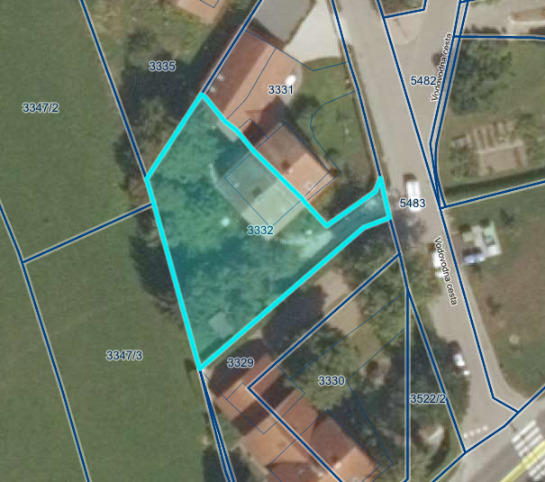

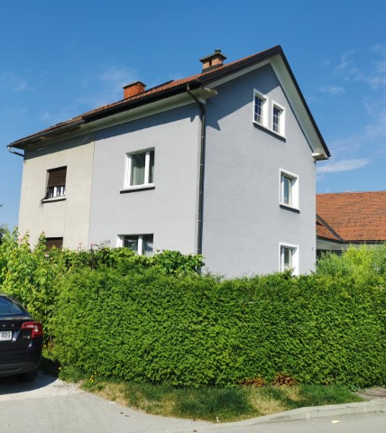

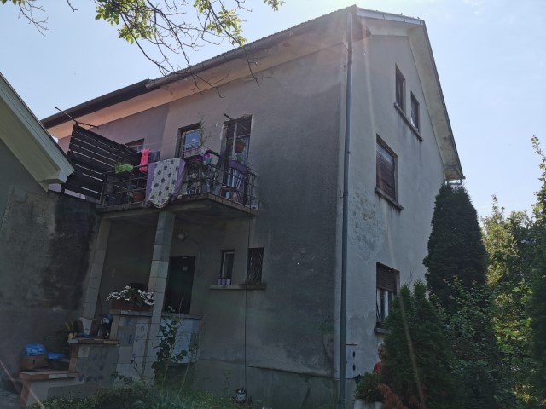

Za prodajo solastniškega deleža solastnikov se lahko zainteresirani kupec obrne na njunega nepremičninskega posrednika Reche Lory Skala, ALFA-INT Nepremičnine d.o.o., ki je dosegljiv na e-mail: reche.skala@alfa-int.si oziroma na tel. št.: 041 648 328 ali 01 721 30 08.

